事项编码：100149500132787962703330501

对外贸易经营者备案登记（新办）服务指南

市商务局（市粮食和物资储备局、市投资促进局)

对外贸易经营者备案登记（新办）服务指南
一、适用范围
涉及的内容：从事货物进出口或者技术进出口的对外贸易经营者
服务对象：法人
二、事项审查类型
即审即办
三、国家法律依据
中华人民共和国对外贸易法 全国人民代表大会常务委员会 1994-05-12
第九条 从事货物进出口或者技术进出口的对外贸易经营者，应当向国务院对外贸易主管部门或者其委托的机构办理备案登记；但是，法律、行政法规和国务院对外贸易主管部门规定不需要备案登记的除外。备案登记的具体办法由国务院对外贸易主管部门规定。对外贸易经营者未按照规定办理备案登记的，海关不予办理进出口货物的报关验放手续。
四、省级法律依据
无
五、市级法律依据

六、县级规定

七、受理机构
湖州市商务局（湖州市粮食和物资储备局、湖州市投资促进局）
八、决定机构
湖州市商务局（湖州市粮食和物资储备局、湖州市投资促进局）
九、数量限制
无数量限制

十、受理条件
1.已办理工商登记； 2.从事货物进出口或技术进出口的对外贸易经营者。
十一、禁止性要求
无禁止性要求
十二、申请材料目录

材料名称 | 材料形式 | 必要性及描述 | 备注
营业执照 | 纸质或电子 | 必要
企业法人同意分支机构办理对外贸易经营者备案登记表的书面申请 | 纸质或电子 | 非必要
对外贸易经营者备案登记表 | 纸质或电子 | 必要

十三、申请接收
申请方式：网上申请,现场窗口申请,邮寄申请
办理地点: 湖州市市民服务中心(湖州市金盖山路66号)（湖州市吴兴区仁皇山街道）1号楼3楼咨询导服代办3号窗口;
十四、对外公布的办理程序描述
环节 | 办理时限 | 办理人员 | 审查标准 | 办理结果
申请 | 申请人向地方商务窗口提交申请材料，或在浙江政务服务网进行网上申报，并选择结果送达方式。
受理 | 即办 | 省、市、县商务主管部门分级受理 | 对申请材料进行初步审核。经审核，申请材料齐全、符合法定形式的，决定予以受理。申请材料不齐全或者不符合法定形式的，应当当场告知申请人需要补正的全部内容。不属于企业登记范畴或者不属于本机关登记管辖范围的事项，应当即时决定不予受理，并告知申请人向有关行政机关申请。 | 当场告知
审查/核准 | 即办 | 省、市、县商务主管部门分级审查 | 提交材料是否齐全、是否符合法定形式；材料需要核实的，核实相关材料。 | 对于审查通过的，作出准予登记决定，发放对外贸易经营者备案登记表；对于审查不通过的，当场告知并说明原因。
决定 | 即办 | 省、市、县商务主管部门分级决定 | 根据审核情况，作出准予登记或不予登记的情况。 | 对于审查通过的，作出准予登记决定，送达对外贸易经营者备案登记表；对于审查不通过的，当场告知并说明原因。
送达 | 1个工作日 | 各级行政审批窗口 | 根据申请人选择的送达方式送达对外贸易经营者备案登记表。

十五、办理方式

十六、办结时限
法定期限：5工作日
承诺期限：即办
时限说明：
十七、收费依据及标准
收费项目名称 | 收费标准 | 减免说明

十八、审批结果名称
对外贸易经营者备案登记表
十九、结果送达
自作出决定之日起1个工作日内送达
送达方式：当场送达,快递送达
二十、行政相对人权利和义务
一、遵守《中华人民共和国对外贸易法》及其配套法规、规章。
二十一、咨询途径
咨询电话：0572-2051007，0572-2191011
二十二、监督投诉渠道
监督投诉电话：0572-2191656或0572-12345投诉热线或12345投诉热线
网上投诉：http://zxts.zjzwfw.gov.cn
二十三、受理地点和时间
受理地点：湖州市市民服务中心(湖州市金盖山路66号)（湖州市吴兴区仁皇山街道）1号楼3楼咨询导服代办3号窗口
受理接待时间：工作日:9:00-17:00（中午不休息)

二十四、办理进程和结果公开查询
咨询电话：0572-2051007，0572-2191011
网上查询：bsjd.zjzwfw.gov.cn
二十五、办事者到办事现场次数
0次
次数说明：无

附录1 对外贸易经营者备案登记（新办）流程图
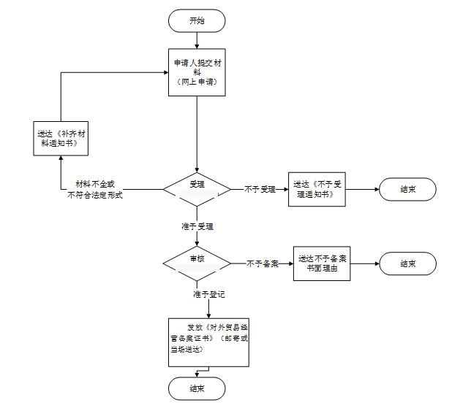

附录2 相关申请材料示范文本
材料空白表、示例表，请在“申请材料”中单独下载打印

附录3 常见问题解答
1、问题：
备案提交后如何查看打印备案数据
解答：使用用户密码登录业务应用后在备案管理中进行查看和打印
2、问题：
“住所”和“经营场所”有何区别？
解答：住所必须与企业法人营业执照“住所”一项内容相一致，而非企业法人居住 地址。经营场所可以与住所一致，也可根据企业实际情况填写。
3、问题：
工商注册日期填哪一项？
解答：工商登记注册日期应与企业法人营业执照“成立日期”一致。
4、问题：
经营者英文名称怎么填写？
解答：根据《对外贸易经营者备案登记办法》等规定，依法办理工商登记，但尚未进行商标注册的市场主体，在填写“经营者英文名称”时，可按照文字翻译原则将经营者中文名称翻译成英文使用，并保证所填信息是完整、准确、真实的。
5、问题：
备案登记机关如何选择？
解答：以企业注册地所在区为准。

